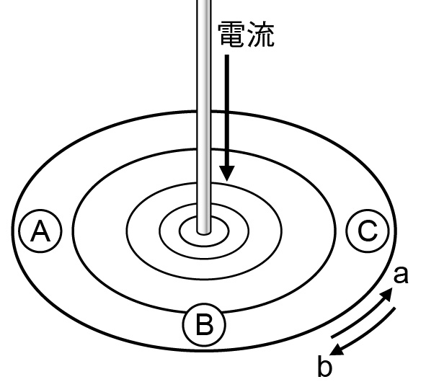
１ 図のように，導線に電流を流したときの磁界のようすを調べました。次の問いに答えなさい。
⑴ 図のように電流を流したときの磁界の向きはa，bのどちらですか。
（ ）
⑵ 図のA～C点の方位磁針の向きはそれぞれどうなりますか。次のア～エから1つ選び，記号で答えなさい。ただし，方位磁針は黒くぬっている方をN極とします。
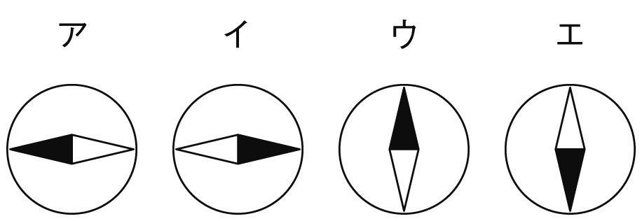

A（ ） B（ ） C（ ）
⑶ 磁界のようすを表す線を何といいますか。 （ ）

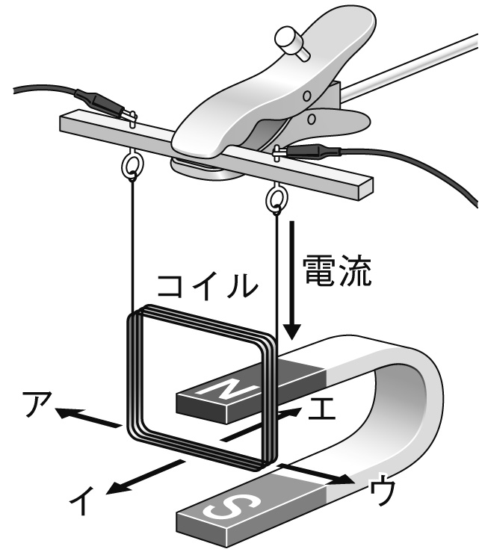
２ 磁界の中で電流が受ける力について，次の問いに答えなさい。
⑴ 電流を矢印の向きに流したとき，コイルはイの向きに動きました。電流を矢印とは逆の向きに流すと，コイルはどちら向きに動きますか。図のア～エから1つ選び，記号で答えなさい。 （ ）
⑵ 電流を矢印の向きに流したとき，コイルはイの向きに動きました。U字形磁石のN極とS極を入れかえると，コイルはどちら向きに動きますか。図のア～エから1つ選び，記号で答えなさい。
（ ）
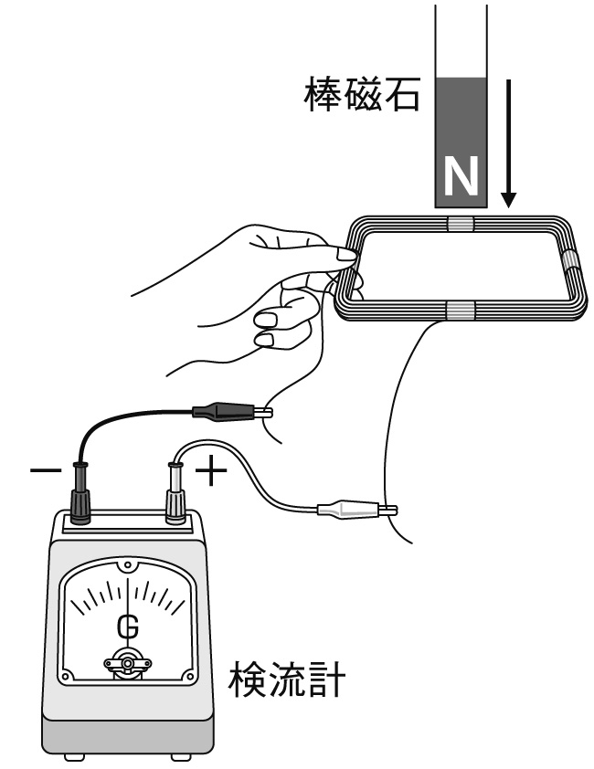
３ 図のように，コイルに検流計をつなぎ，コイルの上から棒磁石のＮ極を近づけたところ，検流計の針が左側にふれました。次の問いに答えなさい。
⑴ コイルに流れた電流を何といいますか。 （ ）
⑵ このような現象を何といいますか。 （ ）

４ いろいろな電流について，次の問いに答えなさい。
⑴ 乾電池のように流れる向きが変わらない電流を何といいますか。 （ ）
⑵ 家庭のコンセントの電流のように，流れる向きが周期的に変わる電流を何といいますか。
（ ）
⑶ ⑵の周期的な変化の1秒あたりのくり返しの回数を何といいますか。 （ ）

